

муниципальное дошкольное образовательное учреждение

«Детский сад № 151»

ПРИНЯТО Утверждаю:

решением педагогического совета Заведующий МДОУ

протокол №… от ……2017г. ___________ Ю.С. Кирюшина

Приказ №____________ от ____________

**Дополнительная общеобразовательная программа – дополнительная общеразвивающая программа по речевому развитию «Раннее обучение слоговому чтению»**

Возраст обучающихся: 5-7 лет

Срок реализации: 2я: 5-7 летагогическая года

Направленность: социально-педагогическая

Составила:

учитель-логопед I кв. категории

Кукушкина Марина Васильевна

Город Ярославль

2017 год

|  |  |  |
| --- | --- | --- |
| 1. | Паспорт программы | 3 стр. |
| 2. | Пояснительная записка | 5 стр. |
| 3. | Обоснование программы | 8 стр. |
| 4. | Содержание программы | 9 стр. |
| 4.1 | Календарно-тематическое планирование работы с детьми | 9стр. |
| 4.2 | Учебно–тематический план программы занятий | 13 стр. |
| 4.3 | Мониторинг усвоения детьми программного материала | 14стр. |
| 4.4  4.5 | Критерии подготовки воспитанников по программе  Инструментарий к мониторингу подготовки воспитанников по программе | 15стр.  16стр. |
| 5. | Контроль за реализацией программы | 21 стр. |
| 6. | Механизм реализации программы | 23 стр. |
| 7. | Список литературы | 24 стр. |

|  |  |
| --- | --- |
| Наименование программы | Программа "Обучение чтению "дополнительной услуги «Проведение занятий по раннему обучению слоговому чтению» (категория детей 5-7 лет) |
| Основание для разработки программы | * Конвенция о правах ребенка * Закон РФ «Об образовании» * ФГОС ДО * Концепция модернизации российского образования на период до 2020г. * Национальная образовательная инициатива «Наша новая школа», утвержденная Президентом РФ от 04.02.2010 № пр-271 * СанПиН 2.2.2/2.4.1340-13 * Основная образовательная программа МДОУ «Детский сад № 151» г. Ярославль |
| Организация - исполнитель | Муниципальное дошкольное образовательное учреждение «Детский сад № 151» город Ярославль |
| Адрес организации -исполнителя | Ярославская область, город Ярославль, ул. С.Орджоникидзе, дом 18-а |
| Контактный телефон | 24-63-42 |
| Факс |  |
| Автор программы | Кукушкина Марина Васильевна – учитель-логопед дошкольного учреждения |
| Территория реализации программы | город Ярославль |
| Целевые группы | Дети старшей и подготовительной групп  *Форма реализации:* подгрупповая (по 10-15 человек), индивидуальная. |
| Цель программы | Формирование у ребенка психофизических механизмов, на базе которых развиваются познавательно-речевые уме­ния, в том числе умения осмысливать языковое содержание, выраженное в устной и письменной форме. Обучение детей чтению в игровой форме. Создание условий для осмысленного и осознанного чтения. |
| Задачи программы | 1.Формирование у дошкольников фонетико-фонематических представлений.  2. Закрепление представлений о всех буквах алфавита.  3. Сознательное овладение навыками аналитического чтения:  - читаем слова: после освоения ребенком достаточного для составления слов количества слогов необходимо целенаправленно заниматься обучению осмысленному чтению.  - от словосочетания к предложению: главная задача этого этапа дать ребенку возможность научиться в полной мере осмысливать прочитанное.  - читаем короткие тексты: при работе с текстом появляется еще один уровень осмысления прочитанного - понимание последовательности и причинно-следственных связей описываемых в тексте событий.  - учимся "читать" знаки препинания: ребенок учится осмысливать не только сами слова, но и грамматические формы, в которых они находятся, союзы и предлоги, входящие с состав предложений, знаки препинания, последовательность и причинно-следственные связи описываемых событий. |
| Ожидаемые конечные результаты реализации программы. | 1. Дети смогут читать правильно, плавно, сознательно разные по объему тексты.  2. Дети с удовольствием, самостоятельно читают доступную детскую литературу и имеют свои предпочтения в ее выборе.  3. Дети смогут четко формулировать свою мысль и выражать ее на письме. |
| Сроки реализации программы | 2 года |
| Вид программы | Авторская |
| Уровень реализации | Дошкольное образование |
| Система организации контроля за исполнением программы. | Координация и контроль выполнения Программы «Обучение чтению» МДОУ «Детский сад № 151» города Ярославля возлагается на педагогический совет.  ***Педагогический совет:***   * анализирует ход выполнения мероприятий по реализации программы и вносит предложения по их коррекции; * координирует взаимодействие всех участников воспитательного процесса; * ежегодно информирует педагогический коллектив, родителей о ходе выполнения программы. |

Он взрослых изводил вопросом «почему?»

Его прозвали «маленький философ»,

Но только он подрос, как начали ему

Преподносить ответы без вопросов.

И с этих пор он больше никому

Не досаждал вопросом «почему?».

(С.Я. Маршак)

Процесс обучения чтению самый интересный, но трудный и ответственный. Если дети не будут правильно, бегло, выразительно читать, они не смогут овладеть грамотным письмом, не научатся решать задачи. Научить детей читать – значит подготовить их к самостоятельной работе с текстом, привить любовь к чтению. Следовательно, овладение навыками чтения это и средство, и одно из условий общего развития детей. Процесс чтения очень сложен, поскольку в нем участвуют мышление, речь, восприятие, память, воображение, слуховые и звуковые анализаторы.

Психологи считают, что в 5-7 лет ребенку легче учиться чтению, чем в 7 - 8, объясняя это тем, что пятилетний ребенок уже хорошо освоил речь, но слова и звуки ему еще интересны, он охотно с ними экспериментирует, легко запоминает целые слова, а затем начинает различать в них буквы, и взрослому остается только придать его интересу направление, необходимое для овладения навыком чтения. В старшем же возрасте слова и звуки становятся для ребенка чем-то привычным и его экспериментаторский интерес пропадает. Интеллектуальное развитие дошкольника наиболее успешно проходит в процессе его игровой деятельности.

Обучение чтению, без сомнения, является одним из главных условий успешного раннего развития ребенка.

Результативное обучение чтению напрямую зависит от развития познавательных способностей детей. В 5-7 лет дети уже могут анализировать свойства окружающих их предметов. Именно в этом возрасте у детей проявляется интерес к буквам, поэтому можно начинать подготовку к обучению чтению. Подготовка к обучению чтению детей дошкольного возраста, должна включать в себя игры которые способствуют освоению навыков чтения. Они направлены на развитие памяти, внимания, мышления и мелкой моторики.

Ребенок, который начал читать в раннем возрасте, безусловно, имеет преимущество перед своим не умеющим читать сверстником:

- читая, малыш развивает свою речь, поскольку чтение - это одна из разновидностей речи (письменная);

- читая и запоминая новые слова, ребенок развивает мышление, увеличивает словарный запас;

- чтение помогает малышу запомнить эталоны построения предложений, и он сам начинает строить свою речь правильно;

- многократно прочитывая одно и то же слово, ребенок зрительно запоминает его начертание, то поможет ему в будущем правильно писать;

- чтение - это новый вид получения информации, теперь малыш может самостоятельно узнавать интересующие его сведения.

Исходя из изложенных выше позиций, было разработано содержание курса занятий рассчитанный на обучение детей 5-7 лет чтению в игровой форме.

**Цель программы:**  обучение детей чтению в игровой форме. Создание условий для осмысленного и осознанного чтения.

**Задачи:**

- читаем слова: после освоения ребенком достаточного для составления слов количества слогов необходимо целенаправленно заниматься обучению осмысленному чтению.

- от словосочетания к предложению: главная задача этого этапа дать ребенку возможность научиться в полной мере осмысливать прочитанное.

- читаем короткие тексты: при работе с текстом появляется еще один уровень осмысления прочитанного - понимание последовательности и причинно-следственных связей описываемых в тексте событий.

- учимся "читать" знаки препинания: ребенок учится осмысливать не только сами слова, но и грамматические формы, в которых они находятся, союзы и предлоги, входящие с состав предложений, знаки препинания, последовательность и причинно-следственные связи описываемых событий.

- развитие мыслительных процессов (элементов анализа, синтеза, сравнения, обобщения, классификации), способности слышать и воспроизводить звуковой образ слова, правильно передавать его звучание.

Услуга предоставляетсяпо программе «Обучение чтению», разработанной на основе методического пособия «Обучение дошкольников грамоте», Л.Е.Журова, и «Программы развития речи дошкольников», О.С.Ушаковой.

Занятия проводятся вне основной образовательной деятельности в логопедическом кабинете образовательной организации учителем-логопедом первой квалификационной категории с детьми дошкольного возраста от 5 до 7 лет.

**Количество** – 2 занятия в неделю.

**Продолжительность занятий** - 30 минут.

**Количество детей** – 10-15 человек.

В занятия включены физкультминутки, пальчиковая гимнастика и гимнастика для глаз, которые позволяют детям расслабиться, а педагогу разграничить занятие на структурно-смысловые части.

**Планируемые результаты. Дети смогут**:

* читать односложные слова со стечением согласных;
* читать простое двусоставное предложение без предлога;
* читать простое предложение с предлогом;
* читать доступные по содержанию тексты (небольшие рассказы, стихотворения, сказки);
* отвечать на вопросы, понимать прочитанное, пересказывать прочитанное.

**Принципы построения программы:**

- учет индивидуальных особенностей и возможностей детей

- доброжелательный климат

- недопустимость менторской позиции и порицания

- положительная оценка любого достижения ребенка

- проведение занятий с учетом специфики дошкольного возраста

- занимательность

- наглядность

**Ведущая деятельность**– игровая, продуктивная (рисование, лепка, обводка, раскрашивание, штриховка и т.д.)

**Этапы и сроки реализации программы:**

Реализация данной программы проходит в тесном сотрудничестве воспитателей, педагога - психолога, администрации дошкольного учреждения, родителей и воспитанников ДОУ.

Программа рассчитана на 2 года.

* ***Базовый этап****: октябрь первого учебного года*

Подготовка нормативных, организационно-педагогических и научно-педагогических условий для последующей реализации программы.

* ***Основной этап****: ноябрь-апрель первого учебного года, октябрь-апрель*

*второго* *учебного года*

Реализация программных мероприятий.

* ***Завершающий этап****: апрель второго учебного года*

Аналитическая работа.

**Итоги предоставления дополнительной услуги:**

участие в интеллектуальных конкурсах и викторинах; выступление на родительских собраниях с результатами достижений воспитанников.

Рабочая программа "Обучение чтению" дополнительной услуги «Проведение занятий по раннему обучению слоговому чтению» для детей 5-7 лет разработана в соответствии с требованиями ФГОС ДО, по программе «Обучение чтению», на основе методического пособия «Обучение дошкольников грамоте» Л.Е.Журовой, и «Программы развития речи дошкольников» О.С.Ушаковой.

Программа реализуется на базе МДОУ «Детский сад № 151» г. Ярославль

**УЧЕБНО-ТЕМАТИЧЕСКИЙ ПЛАН**

Учебный план разработан согласно методическим рекомендациям.

**Количество занятий:** 52(первый учебный год)

52(второй учебный год)

**Учебных часов в неделю:** 2 занятия в неделю по 30 мин. (60мин/неделю);

**За два года на 1 человека:** 104 занятия

**Категория детей**: дети 5-7 лет

|  |  |  |  |
| --- | --- | --- | --- |
| №  **занятия** | | **Тема занятия, задачи** | |
| **Первый год обучения** | | | |
| *Октябрь* | | | |
| 1-2 | | **Звук и буква А**   * Познакомить с гласной буквой А; * учить детей словоизменению. | |
| 3-4 | | * Познакомить с гласной буквой У; * Учить образовывать существительные во множественном числе. | |
| 5-6 | | * Познакомить с гласной буквой О; * учить детей читать слоги: АУ, УА. | |
| 7-8 | | * Познакомить с гласной буквой И; * учить детей читать слоги: ОИ, ИО, ИАУ, АУИ . | |
| *Ноябрь* | | | |
| 9-10 | | **Буква М**   * Познакомить с буквой М, что она обозначает звуки «м» и «мь»;   учить детей читать открытые и закрытые слоги с буквой М. | |
| 11-12 | | * Закрепление темы «Звуки М и МЬ» | |
| 13-14 | | **Буква Н**   * Познакомить с буквой Н, что она обозначает звуки «н» и «нь» * учить детей читать открытые и закрытые слоги с буквой н. | |
| 15-16 | | * Закрепление темы «Звуки Н и НЬ» | |
| **Декабрь** | | | |
| 17-18 | | **Буква X**   * Познакомить с буквой X, что она обозначает звуки «х» и «хь» * учить детей читать слоги и слова с буквой х. | |
| 19-20 | | * Закрепление темы «Звуки Х и ХЬ» | |
| 21-22 | | **Буква Ы**   * Познакомить с гласной буквой Ы;   учить детей читать слоги: ЫМ, ЫН, МЫ, Н Ы. | |
| 23-24 | | Закрепление темы «Буква Ы»  Чтение слов со знакомыми буквами. | |
| **Январь** | | | |
| 25-26 | | **Буква С**   * Познакомить с буквой С, что она обозначает звуки «с» и «сь»   учить детей читать слоги и слова с буквой С. | |
| 27-28 | | Закрепление темы «Звуки С и СЬ» | |
| **Февраль** | | | |
| 29-30 | | **Буква П**   * Познакомить с буквой П, что она обозначает звуки «п» и «пь» * учить детей читать слоги и слова с буквой П. | |
| 31-32 | | * Закрепление темы «Звуки С и СЬ» | |
| 33-34 | | **Буква К**   * Познакомить с буквой К, что она обозначает звуки «к» и «кь» * учить детей читать слоги и слова с буквой К. | |
| 35-36 | | * Закрепление темы «Звуки К и КЬ» | |
| **Март** | | | |
| 37-38 | | **Буква Т**   * Познакомить с буквой Т, что она обозначает звуки «т» и «ть» * учить детей читать слоги и слова с буквой Т. | |
| 38-40 | | * Закрепление темы «Звуки Т и ТЬ» | |
| 41-42 | | **Буква Б**   * Познакомить с буквой Б, что она обозначает звуки «б» и «бь»   совершенствовать навык чтения. | |
| 43-44 | | **Буква Д**   * Познакомить с буквой Д, что она обозначает звуки «д» и «дь» * учить детей озаглавливать и пересказывать рассказ. | |
| **Апрель** | | | |
| 45-46 | | **Буква Г**   * Познакомить с буквой Г что она обозначает звуки «г» и «гь» * совершенствовать навык чтения. | |
| 47-48 | | **Буква Ф**   * Познакомить с буквой Ф, что она обозначает звуки «ф» и «фь» * совершенствовать навык чтения. | |
| 49-50 | | **Буква В**   * Познакомить с буквой Ф, что она обозначает звуки «в» и «вь» * совершенствовать навык чтения. | |
| 51-52 | | **Буква З**   * Познакомить с буквой Ф, что она обозначает звуки «з» и «зь» * совершенствовать навык чтения. | |
| ИТОГО: 52 занятия | | | |
| |  |  | | --- | --- | | **Второй год обучения** | | | *Октябрь* | | | 1-2 | **Буква Ш**   * Познакомить с буквой Ш, с правилами написания сочетания **ши** * учить детей пересказывать прочитанный рассказ. | | 3-4 | **Буква Ж**   * Познакомить с буквой Ж, с правилами написания сочетания **жи** * учить детей пересказывать прочитанный рассказ. | | 5-6 | **Буква Э**   * Познакомить с гласной буквой Э; * . совершенствовать навык чтения; | | 7-8 | **Буква Й**   * Познакомить с буквой Й, повторить правило, что звук «й» - самый короткий звук в нашей речи и всегда мягкий согласный; * совершенствовать навык чтения; * учить детей словообразованию. | | *Ноябрь* | | | 9-10 | **Буква Л**   * Познакомить с буквой Л, что она обозначает звуки «л» и «ль» * совершенствовать навык чтения. | | 11-12 | **Буква Е**   * Познакомить с гласной буквой Е и правилами написания *Е* после мягких согласных звуков. * Объяснить детям, что буква е может обозначать два звука - «йэ»; | | 13-14 | * Закрепление темы «Буква Е» | | 15-16 | **Буква Ё**   * Познакомить с гласной буквой Ё и правилами написания *Ё*  после мягких согласных звуков. * Объяснить детям, что буква ё может обозначать два звука - «йо»; | | **Декабрь** | | | 17-18 | * Закрепление темы «Буква Ё» | | 19-20 | **Буква Ю**   * Познакомить с гласной буквой Ю и правилами написания *Ю* после мягких согласных звуков. * Объяснить детям, что буква ю может обозначать два звука - «йу»; | | 21-22 | * Закрепление темы «Буква Ю» | | 23-24 | **Буква Я**   * Познакомить с гласной буквой Я и правилами написания *Я* после мягких согласных звуков. * Объяснить детям, что буква я может обозначать два звука - «йа»; | | **Январь** | | | 25-26 | * Закрепление темы «Буква Я» | | 27-28 | **Буква Ц**   * Познакомить с буквой Ц, что звук «ц» всегда твердый согласный; * совершенствовать навык чтения. | | **Февраль** | | | 29-30 | * Закрепление темы «Буква Ц» | | 31-32 | **Буква Ч**   * Познакомить с буквой Ч, что звук «ч» всегда мягкий согласный;   учить детей составлять цепочку слов, производя в одном слове только одну замену для получения нового слова.   * написание сочетаний **ча**, **чу** | | 33-34 | * Закрепление темы «Буква Ч» | | 35-36 | **Буква Щ**   * Познакомить с буквой Щ, что звук «щ» всегда мягкий согласный; * написание сочетаний **ща**, **щу;** * совершенствовать навык чтения. | | **Март** | | | 37-38 | * Закрепление темы «Буква Щ» | | 38-40 | **Буква Р**   * Познакомить с буквой Р, что она обозначает звуки «р» и «рь»;   совершенствовать навык чтения. | | 41-42 | * Закрепление темы «Буква Р» | | 43-44 | **Буква Ь**   * Познакомить с буквой Ь; * совершенствовать навык чтения. | | **Апрель** | | | 45-46 | * Закрепление темы «Буква Ь» | | 47-48 | **Буква Ъ**   * Познакомить с буквой Ъ; * совершенствовать навык чтения. | | 49-50 | * Закрепление темы «Буква Ъ» | | 51-52 | **Закрепление**   * Совершенствовать навык чтения | | | | |
|  | | Итого: 52 занятия | |

**ГЛАВА IV. Учебно–тематический план программы занятий по обучению чтению в рамках кружка «Раннее обучение слоговому чтению»**

детей 5-7 лет

|  |  |  |  |  |
| --- | --- | --- | --- | --- |
| №  п/п | Тема | Всего часов | Теория | Практика |
| 1 | **Звук и буква А** | 1 | 0,25 | 0,75 |
| 2 | **Звук и буква У** | 1 | 0,25 | 0,75 |
| 3 | **Звук и буква О** | 1 | 0,25 | 0,75 |
| 4 | **Звук и буква И** | 1 | 0,25 | 0,75 |
| 5 | **Буква М (звуки М и МЬ)** | 2 | 0,5 | 1,5 |
| 6 | **Буква Н (звуки Н и НЬ)** | 2 | 0,5 | 1,5 |
| 7 | **Буква Х (звуки Х и ХЬ)** | 2 | 0,5 | 1,5 |
| 8 | **Звуки Н и НЬ** | 1 | 0,5 | 1,5 |
| 9 | **Звук и буква Ы** | 1 | 0.25 | 0,75 |
| 10 | **Буква С (звуки С и СЬ)** | 2 | 0,5 | 1,5 |
| 11 | **Буква П (звуки П и ПЬ)** | 2 | 0,5 | 1,5 |
| 12 | **Буква К (звуки К и КЬ)** | 2 | 0,5 | 1,5 |
| 13 | **Буква Т (звуки Т и ТЬ)** | 2 | 0,5 | 1,5 |
| 14 | **Буква Б (звуки Б и БЬ)** | 1 | 0,25 | 0,75 |
| 15 | **Буква Д (звуки Д и ДЬ)** | 1 | 0,25 | 0,75 |
| 16 | **Буква Г (звуки Г и ГЬ)** | 1 | 0,25 | 0,75 |
| 17 | **Буква Ф (звуки Ф и ФЬ)** | 1 | 0,25 | 0,75 |
| 18 | **Буква В (звуки В и ВЬ)** | 1 | 0,25 | 0,75 |
| 19 | **Буква З (звуки З и ЗЬ)** | 1 | 0,25 | 0,75 |
| 20 | **Звук и буква Ш** | 1 | 0,25 | 0,75 |
| 21 | **Звук и буква Ж** | 1 | 0,25 | 0,75 |
| 22 | **Звук и буква Э** | 1 | 0,25 | 0,75 |
| 23 | **Звук и буква Й** | 1 | 0,25 | 0,75 |
| 24 | **Буква Л (звуки Л и ЛЬ)** | 1 | 0,25 | 0,75 |
| 25 | **Буква Е** | 2 | 0,5 | 1,5 |
| 26 | **Буква Ё** | 2 | 0,5 | 1,5 |
| 27 | **Буква Ю** | 2 | 0,5 | 1,5 |
| 28 | **Буква Я** | 2 | 0,5 | 1,5 |
| 29 | **Звук и буква Ч** | 2 | 0,5 | 1,5 |
| 30 | **Звук и буква Щ** | 2 | 0,5 | 1,5 |
| 31 | **Буква Р (звуки Р и РЬ)** | 2 | 0,5 | 1,5 |
| 32 | **Буква Ь** | 2 | 0,5 | 1,5 |
| 33 | **Буква Ъ** | 2 | 0,5 | 1,5 |
|  | **Закрепление**  - Совершенствовать навык чтения | 1 | 0,25 | 0,75 |
|  | Итого: | 104 |  |  |

Руководитель кружка ________

Проектирование условий воспитания и развития всегда начинается с анализа первичной информации о реальном состоянии воспитанности и образованности дошкольника, состо­янии развития детской деятельности, эффективности созданных условий в развитии детской личности, характере его жизнедея­тельности. Для выявления результатов проводимой работы по обучению слоговому чтению дошкольников используются различные методы отслеживания результатов исследований. Это наблюдение, беседа, анкетирование, компьютерный мониторинг, анализ продуктов детской деятельности. Основные требования к уровню подготовки дошкольников по платной образовательной услуге «Раннее обучение слоговому чтению»

Для определения готовности детей к усвоению программы необходимо проводить мониторинг с учетом индивидуально типологических особенностей детей. Мониторинг позволяет определить уровень развития психических процессов, физических и интеллектуальных способностей, найти индивидуальный подход к каждому ребенку в ходе занятий, подбирать индивидуально для каждого ребенка уровень сложности заданий, опираясь на зону ближайшего развития.

**Задачи** **отслеживания результатов** **старших дошкольников**

* Изучения знания детей о всех буквах русского алфавита и правилами их написания, овладения слоговым и слитным способами чтения;
* изучение умения грамотно выкладывать слова и предложения из букв разрезной азбуки
* дети учатся анализу и синтезу предложений разной конструкции, знакомятся со всеми буквами русского алфавита, усваивают некоторые правила орфографии, выкладывают слова и предложения из букв разрезной азбуки с применением правил орфографии, овладевают слоговым и слитным способами чтения.

Для решения поставленных задач предусматриваются следующие формы отслеживания результатов:

**1. Беседы с детьми по методике «Поющие звуки и звуки «сложные»».** В ходе беседы фиксировались высказывания детей, которые являются показателем знаний ребенком гласных и согласных звуков, понимания сущности и значимости согласных в сочетании с гласными.

**2. Опросники** (Л.Е. Журовой)**,** позволяющий изучить особе представлений детей о звуках и буквах.

Для определения готовности детей к усвоению программы необходимо проводить мониторинг с учетом индивидуально типологических особенностей детей. Мониторинг позволяет определить уровень развития психических процессов, физических и интеллектуальных способностей, найти индивидуальный подход к каждому ребенку в ходе занятий, подбирать индивидуально для каждого ребенка уровень сложности заданий, опираясь на зону ближайшего развития.

**Мониторинг проводится 2 раза в год .** Дети знают все буквы русского алфавита и правилами их написания, овладевают слоговым и слитным способами чтения, приучены грамотно выкладывать слова и предложения из букв разрезной азбуки.

Для оценки эффективности проводимых занятий предполагается **индивидуальный отчет по результатам освоения программы раннего обучения чтению дошкольников.**

На протяжении всего периода оказания платной образовательной услуги проводится контроль работы как за качеством занятий и их периодичностью, так и за профессиональной деятельностью педагога.

***Начало года***

*Высокий уровень*

*Ребенок знает и называет гласные буквы*

*Ребенок знает и называет согласные буквы*

*Читает прямой и обратный слоги.*

*Читает по слогам без ошибок*

*Читает целыми словами*

*Средний уровень*

*Ребенок знает и называет гласные буквы с ошибками*

*Ребенок называет согласные буквы с помощью взрослого*

*Читает прямой и обратный слоги с помощью взрослого*

*Читает по слогам с ошибками*

*Низкий уровень*

*Ребенок не знает и не называет гласные буквы.*

*Ребенок не знает и не называет согласные буквы*

*Не читает прямой и обратный слоги.*

*Не читает по слогам.*

***Конец года***

*Высокий уровень*

*Читает по слогам: из двух гласных, со стечением согласных без ошибок*

*Составляет слова из букв*

Образует и читает новые слова путем добавления слогов и букв

читает простое предложение

читает доступные по содержанию тексты

понимает и пересказывает прочитанное

*Печатает слова на слух, по образцу, к картинке*

*Средний уровень*

*Читает по слогам: из двух гласных, со стечением согласных с ошибками*

*Составляет слова из букв с помощью взрослого*

Образует и читает новые слова путем добавления слогов и букв с помощью взрослого

читает простое предложение с помощью взрослого

читает доступные по содержанию тексты с ошибками

понимает и пересказывает прочитанное

*Печатает слова на слух, по образцу, к картинке с ошибками*

*Низкий уровень*

*Не умеет читать по слогам: из двух гласных, со стечением согласного*

*Не составляет слова из букв*

Не умеет образовывать и читать новые слова путем добавления слогов и букв

Затрудняется читать простое предложение

Затрудняется читать доступные по содержанию тексты

Понимает но затрудняется в пересказе прочитанное

*Печатает слова на слух, по образцу, к картинке с ошибками или не печатает*

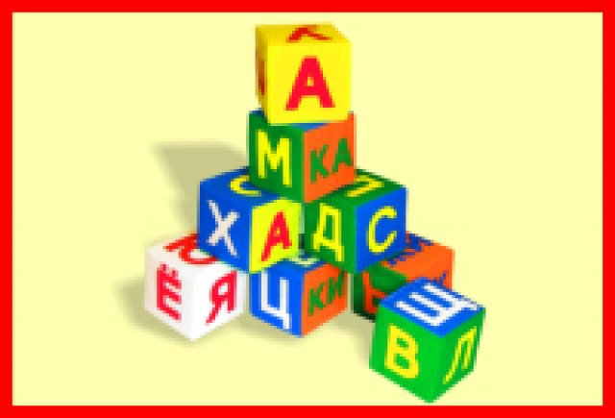

1.ЗНАЕТ ВСЕ ГЛАСНЫЕ БУКВЫ

Посмотри на кубики и назови букву: А, О, У, Ы, Э

Я, Ё, Ю, И, Е

2.Знает согласные буквы

Назови звуки которые обозначают эти буквы

|  |  |  |
| --- | --- | --- |
| **Б** | **В** | **Г** |
| **К** | **Л** | **М** |
| **Т** | **Ф** | **Х** |

.Какие звуки обозначают эти буквы.

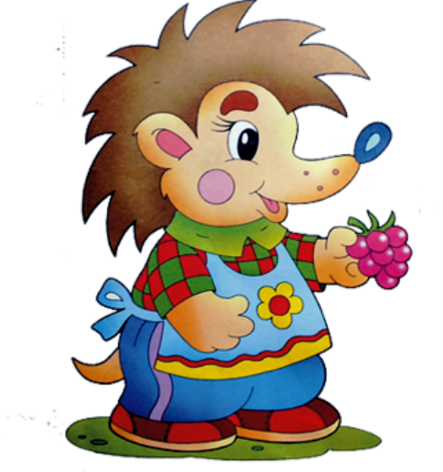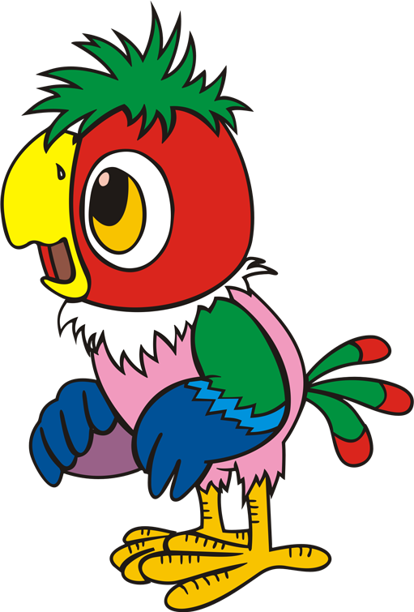3.Прочитай слоги, которые принесли эти сказочные герои

**не**

**на**



**вуа**

**мо**

**бы**



**пи**

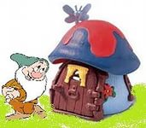4.Пройди по дорожке к домику гномика…

**ЫЛ**

**УК**

**АР**



**ОН**

**ИС**

5.Соедини стрелочкой слово и картинку

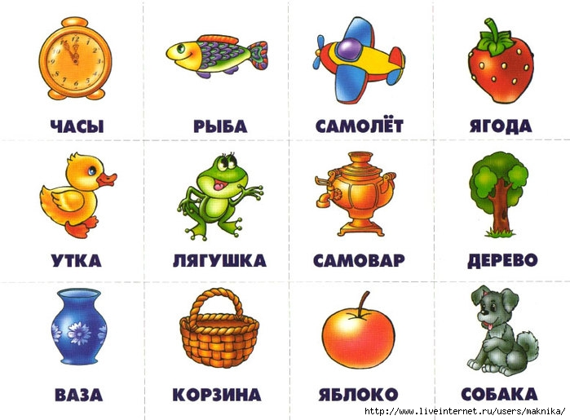



**РЫ-БА** **СА-МО-ЛЁТ**  **УТ-КА ЧА-СЫ Я-ГО-ДА**

6.Прочитай.

**СОБАЧКА, ЛИСИЧКА, МЫШОНОК, ПТИЦЫ, КРУПА**

**7. Прочитай**

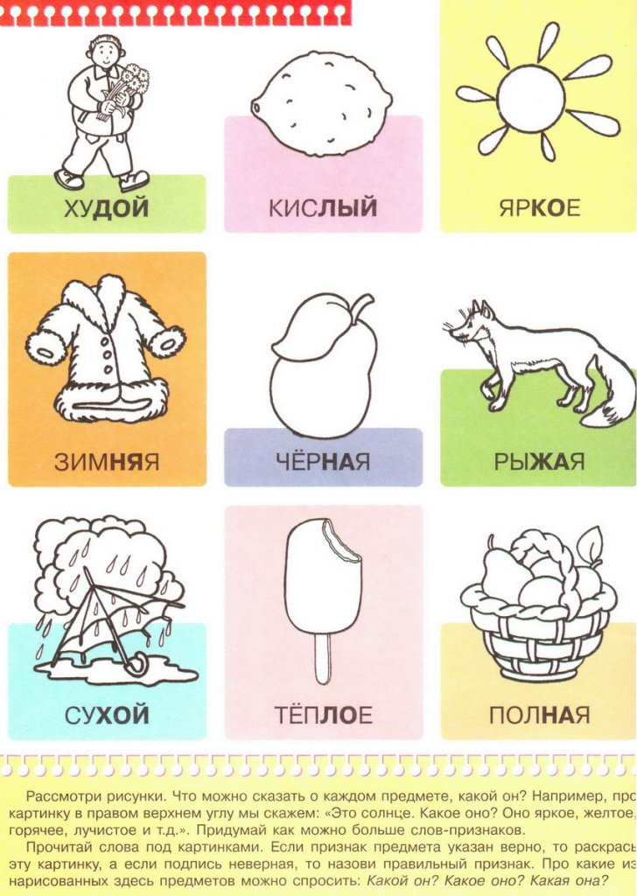

(конец года)

**1. ЧИТАЕТ СЛОГИ**

**-из двух гласных**

Посмотри на картинки , прочитай слова и определи что к кому относится.

****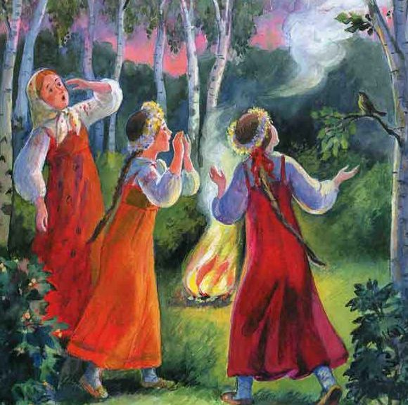



**Уа! Иа! Ау!**

Прочитай слоги, которые принесли эти сказочные герои

**не**

**на**

**вуа**

**мо**



**бы**

**пи**

Пройди по дорожке к домику гномика…

**ЫЛ**

**УК**

**АР**



**ОН**

**ИС**

Прочитай слова и найди соответствующую картинку.

**УТКА ВОЛК СЛОН**





**СОСТАВЬ СЛОВА ИЗ БУКВ**

**Набор букв из разрезной азбуки**

**ОБРАЗОВАНИЕ НОВЫХ СЛОВ**

|  |  |  |  |
| --- | --- | --- | --- |
| **Ф** | **о** | **м** | **а** |
| **Р** |  |  |  |
| **р** |  | **з** |  |
| **к** |  |  |  |
|  |  | **р** |  |

**Прочитай предложение.**

**У мамы розы. У розы шипы.**

|  |  |  |  |  |  |  |  |  |  |  |  |  |  |  |  |  |  |  |  |
| --- | --- | --- | --- | --- | --- | --- | --- | --- | --- | --- | --- | --- | --- | --- | --- | --- | --- | --- | --- |
| **№**  **п/п** | **Фамилия, имя воспитанника** | **Группа** | **Знает все гласные буквы**  1. | | **Знает согласные буквы**  **2.** | | **Читает прямой слог**  **3.** | | **Читает обратный слог**  **4.** | | **Читает по слогам с ошибками**  **5.** | | **Читает по слогам**  **без ошибок**  **6.** | | **Читает целыми словами**  **7.** | | | **ПРИМЕЧАНИЕ**  **Итоговый результат** | |
|  |  |  |  |  |  |  |  |  |  |  |  |  |  |  |  | |  |  |  |
|  |  |  |  |  |  |  |  |  |  |  |  |  |  |  |  |  | |  |  |
|  |  |  |  |  |  |  |  |  |  |  |  |  |  |  |  |  | |  |  |
|  |  |  |  |  |  |  |  |  |  |  |  |  |  |  |  |  | |  |  |

**Мониторинг стартовых результатов (начало года)**

ИТОГО по списку

Высокий уровень

Средний уровень

Низкий уровень

**Мониторинг итоговых умений (конец года)**

|  |  |  |  |  |  |  |  |  |  |  |  |  |  |  |  |  |
| --- | --- | --- | --- | --- | --- | --- | --- | --- | --- | --- | --- | --- | --- | --- | --- | --- |
| **№**  **п/п** | **Ф.И. воспитанника** | | группа | **читает слоги** | | | **Составляет из букв слова** | **Образует и читает новые слова путем добавления слогов и букв** | **читает простое предложение** | **читает доступные по содержанию тексты** | **понимает прочитанное,** | **пересказывает прочитанное;** | **Печатает слова** | | | **Итоговый уровень** |
| **2 гласные** | **обратный** | **со стечением согласных** |
| **на слух** | **по образу** | **к картинке** |
|  | |  |  |  |  |  |  |  |  |  |  |  |  |  |  |  |
|  | |  |  |  |  |  |  |  |  |  |  |  |  |  |  |  |

ИТОГО по списку

Высокий уровень

Средний уровень

Низкий уровень

Координация и контроль выполнения Программы «Раннее обучение слоговому чтению» МДОУ «Детский сад № 151» возлагается на педагогический совет.

***Педагогический совет:***

* анализирует ход выполнения мероприятий по реализации Программы и вносит предложения по их коррекции;
* координирует взаимодействие всех участников воспитательного процесса;

ежегодно информирует педагогический коллектив, родителей о ходе выполнения программы.

|  |  |  |  |
| --- | --- | --- | --- |
| **Участники программы** | **Содержание деятельности** | **Уровень контроля** | **Периодичность отчета** |
| **1 этап. Базовый** | | | |
| Педагогический  совет | Утверждение программы «Раннее обучение слоговому чтению дошкольников 5-7 лет». | На педсовете  На начало года |  |
| Заведующий  Кирюшина Ю.С.. | * Согласование планов-графиков работы. * Утверждение документации. * Материально-техническое обеспечение программы. | На совещании  при заведующем | 2 раза на начало и конец месяца |
| Старший воспитатель  Маряшина А.А. | Работа с руководителем программы:   * определение целей, этапов программы; * определение основных направлений программы; * согласование и утверждение планов-графиков; * проведение инструктажей. | На совещании  при заведующем | На начальном этапе  работы |
| Учитель логопед  Кукушкина М.В. | Разработка документации:   * разработка целей, задач, критериев эффективности реализации программы; * прогнозирование, планирование и организация условий для эффективностей реализации программы; * составление и согласование планов-графиков; * разработка перспективных, календарно-тематических планов (выбор форм, методов, средств); * подготовка документации, дидактического и диагностического материала к работе; * прохождение инструктажей, методических учеб, тренингов. | На  методических  советах | На начальном  этапе работы |
| **2 этап. Основной** | | | |
| Заведующий  Кирюшина Ю.С. | * Контроль за исполнением и коррекция реализации деятельности. * Обеспечение условий труда. | На  совещаниях при  заведующем. | Один раз в  неделю |
| Старший воспитатель  Маряшина А.А. | * Проведение педагогических советов с целью организации, анализа выполнения программы. * Контроль над реализацией программы. * Контроль и координация деятельности   учителя здоровья. | На совещаниях при заведующем. На педагогических советах. | В течение всего периода реализации программы. |
| Учитель логопед  Кукушкина М.В. | * Реализация планов программы. * Анализ педагогической работы, оценка эффективности использования форм, средств и методов работы на основе результатов диагностики. * Формирование мониторинга. * Анализ выполнения целей и задач программы. * Анализ и оценка эффективности использования различных форм и методов по реализации программы. | На совещании  при заведующем  На методических  заседаниях. | В течение всего  периода реализации программы. |
| Завхоз | * Организация работы технического персонала по обеспечению санитарно-гигиенического режима, техники безопасности. * Обеспечение канцтоварами в рамках образовательной услуги |  | В течение всего  периода реализации  программы. |
| **3 этап. Заключительный** | | | |
| Педагогический  коллектив | * Оценка состояния результатов деятельности по итогам реализации программы платной образовательной услуги * Прогнозирование перспектив развития программы «Раннего обучения слоговому чтению». | На педагогическом  совете. | По итогам года. |
| Учитель логопед  Кукушкина М.В. | * Обобщение опыта, полученного в ходе реализации программы. * Прогнозирование перспектив развития программы. * Оформление документации по результатам работы. * Обработка педагогической документации, материалов по итогам реализации программы. * Анализ работы в рамах реализации программы. * Анализ эффективных форм, средств и методов деятельности. * Обобщение опыта работы. * Оформление документации по результатам работы. | На педагогическом  совете. | По итогам года. |
| Старший воспитатель  Маряшина А.А. | Анализ работы воспитателя в рамках реализации программы платной образовательной услуги. | На педагогическом совете. | По итогам  года. |

Работа осуществляется по программе Л.Е. Журовой М.И. Кузнецовой «Обучение дошкольников чтению» «Предшкольная пора» Азбука для дошкольников. Играем и читаем вместе» в рамках основной образовательной программы МДОУ «Детский с ад №151».

Механизм реализации программы определяется руководителем ДОУ.

Администрация ДОУ организует координацию и контроль работы дополнительной образовательной услуги по раннему слоговому обучению дошкольников, а также эффективное использование финансовых средств.

Учитель-логопед проводит начальный и итоговый мониторинг эффективности реализации программы, корректирует ход работы.

1. *1.Белоусова Л.Е.* Ура, я научился! СПб.: «ДЕТСТВО-ПРЕСС», 2004
2. *Глинка Г.А.* Буду говорить, читать, писать правильно. М: «Питер», 1997.
3. *Голубина Т.Г.* Чему научит клеточка... М.: «Мозаика-Синтез», 2001.
4. *Журова Л.Е., Варенцова Н.С., Дурова Н.В.,. Невская Л.Н*. Обучение дошкольников грамоте. Методическое пособие под редакцией. *Дуровой Н.В.* - М.: «Школьная Пресса», 2004 г.
5. *Журова Л.Е., Кузнецова М.И.* Азбука для дошкольников. Играем со звуками и словами. Рабочая тетрадь №1,2
6. *Журова Л.Е., Кузнецова М.И*. Азбука для дошкольников. Играем и читаем вместе рабочая тетрадь №1,2
7. *Журова Л. Е.* "Обучение грамоте в детском саду" Изд-во «Педагогика», М., 1978 г.
8. *Колесникова Е.В.* Развитие звукобуквенного анализа у детей 5-6 лет. М.: «Гном и Д», 2000.
9. *Колесникова Е. В.* Развитие звуковой культуры речи у детей 3-4 лет. М.: «Гном и Д». 2000.
10. *Колесникова Е.В.* Развитие фонематического слуха у дошкольников. М.: «Гном и Д», 2000.
11. *Колесникова Е.В., Баренцева Н. С.* Развитие фонематического слуха у дошкольников. М.: «Гном-Пресс», 1995.
12. *Коноваленко В.В., Коноваленко С.В. Фронтальные логопедические занятия в старшей группе для детей с ОНР(I-III периоды). Методическое пособие для логопедов .- М.: «Издательство Гном и Д», 2002.*
13. *Коноваленко В.В., Коноваленко С.В. Фронтальные логопедические занятия в подготовительной группе для детей с ФФН(I-III периоды). Пособие для логопедов.-2-е изд .- М.: «Издательство Гном и Д», 2002.*
14. *Костылева Н.Ю.* «200 занимательных упражнений с буквами и звуками для детей 5-6 лет» М.: «АСТ», 2005.
15. *Мазанова Е.В.* «Дисграфия, обусловленная нарушением языкового анализа и синтеза» «Дом печати – ВЯТКА», 2004.
16. *Микляева Н.В., Микляева Ю.В.* «Методические условия обучения детей грамоте» М-2007г.
17. *Савичев В.Н.* Азбука веселая в картинках и стихах. Ярославль: «Академия развития», 1997.
18. *Садовникова И.Н.* Нарушения письменной речи и их преодоление у младших школьников. М.: «Владеем, 1997.
19. Сказка о веселом язычке. М.: Издательский дом «Карапуз», 2002.
20. *Ткаченко Т.А.* Логопедическая тетрадь «Развитие фонематического восприятия и навыков звукового анализа». СПб.: «ДЕТСТВО-ПРЕСС», 1998.
21. *Ткаченко Т.А.* Специальные символы в подготовке детей 4-х лет к обучению грамоте. М.: «Гном и Д», 2000.